**MANUAL DE USUARIO - OLIMPÍADA NACIONAL DE ETP 2023 INFORMÁTICA**

Ivan Navarrete, Josué Ermantraut, Lautaro Munz y Juan Cruz Del Saz

Escuela de Educación Secundaria Técnica N°2 Ing. César Cipolletti

21 de septiembre de 2023

Sistema Hospitalario

Este sistema hospitalario despliega funcionalidades críticas para la administración y supervisión de operaciones hospitalarias. Incluye características esenciales como la autenticación de usuarios con un sistema de inicio de sesión, una funcionalidad de botón de emergencia, fichas electrónicas de salud, la capacidad de crear y gestionar áreas hospitalarias, generación de reportes y la facultad de crear perfiles de usuario.

Las credenciales del sistema del usuario administrador son:

Legajo: “1”

DNI: “10000000”

Contraseña: “Password1”

La contraseña de todos los usuarios y áreas del sistema es:

“Password1”

**Usuario administrador**

Al acceder a la aplicación, los usuarios se encontrarán con una pantalla de inicio de sesión donde deberán seleccionar su rol, ya sea como "Usuario" (Enfermero) o como "Área". Los usuarios se dividen en dos categorías: "Genérico" y "Administrador". El usuario administrador posee control total sobre el sistema. La Figura 1 muestra la pantalla de inicio de sesión para un usuario administrador.

**Figura 1**

*Sección Login administrador*

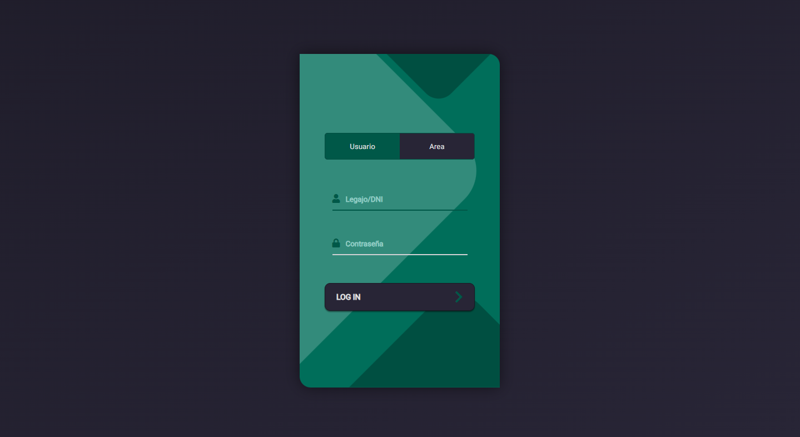

Después de autenticarse, los usuarios tendrán acceso a la sección de "Botones", en la cual al presionar un botón específico se generará un informe correspondiente. En la Figura 2, se exhiben los diversos botones disponibles.

**Figura 2**

*Sección Emergencias administrador*

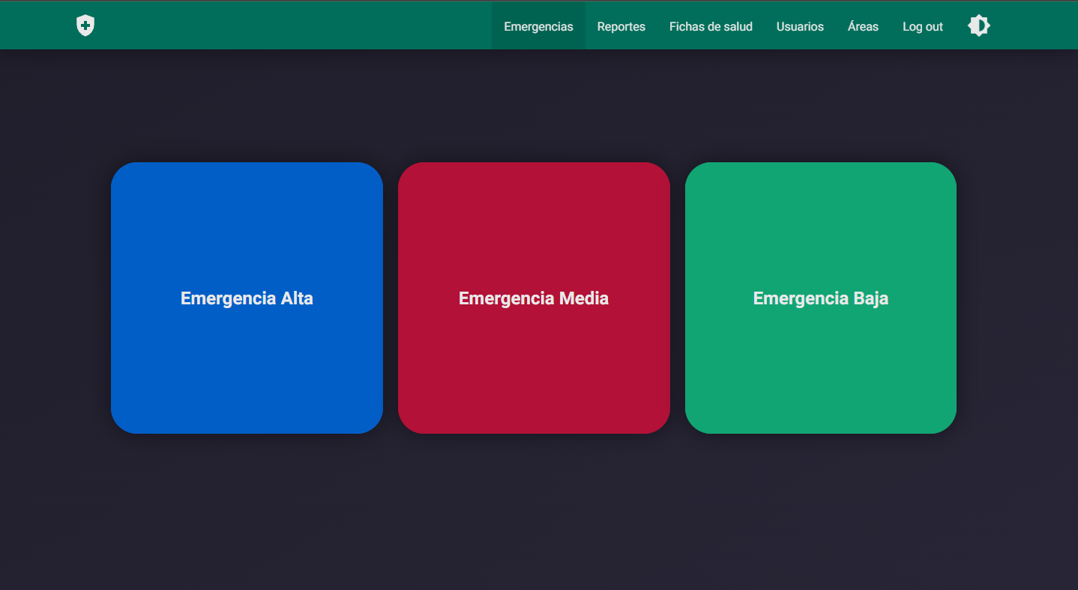

Dentro de la sección de "Reportes", los usuarios podrán visualizar los informes generados a través de los botones de emergencia. Desde la cuenta de administrador, será posible eliminar los informes existentes, además de gestionar su atención. Asimismo, se presentará un gráfico que mostrará el tiempo promedio de respuesta a los informes y la cantidad de informes sin atención, como se podrá ver en la Figura 3.

**Figura 3**

*Sección Reportes administrador*

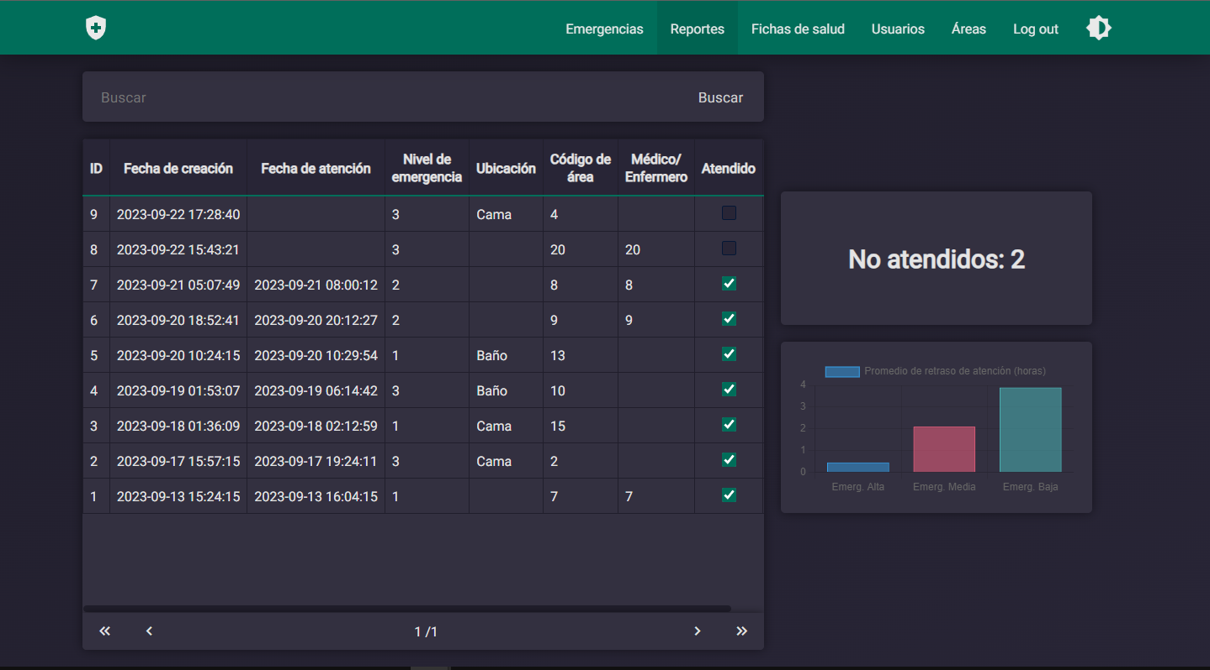

En la sección de "Fichas de Salud", el administrador tendrá la capacidad de visualizar y eliminar fichas de salud existentes, así como la facultad de crear nuevas fichas. Estos elementos se encuentran representados en la Figura 4.

Figura 4

*Sección Fichas de salud administrador*

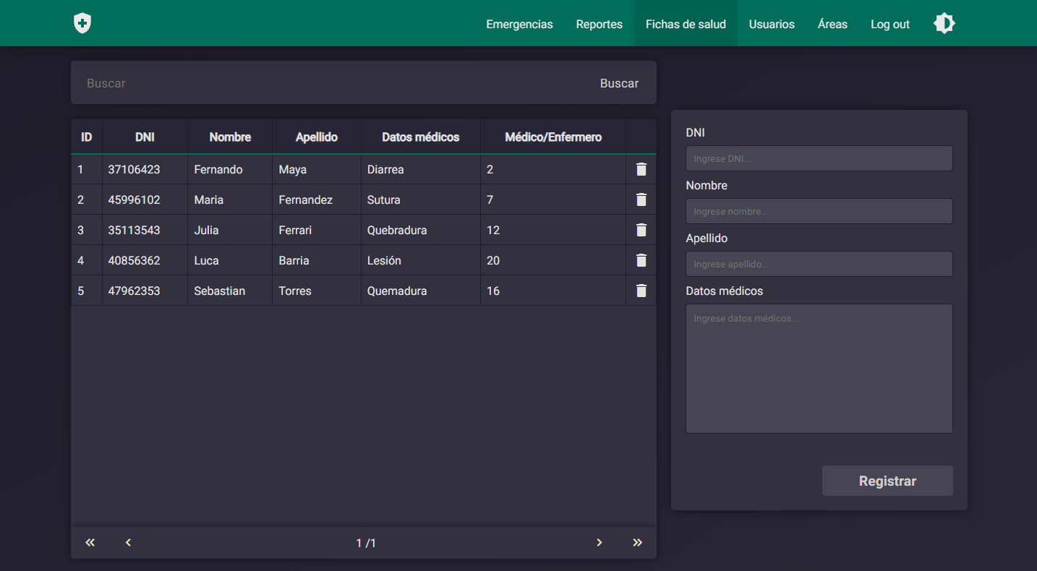

La sección de "Usuarios" está reservada exclusivamente para el administrador, quien tiene la autoridad para registrar nuevos usuarios, proporcionándoles sus credenciales para el inicio de sesión. Además, en esta sección, el administrador podrá visualizar la lista de usuarios existentes y eliminarlos si es necesario. En la Figura 5 podrán ver la sección usuarios.

Figura 5

*Sección Usuarios administrador*

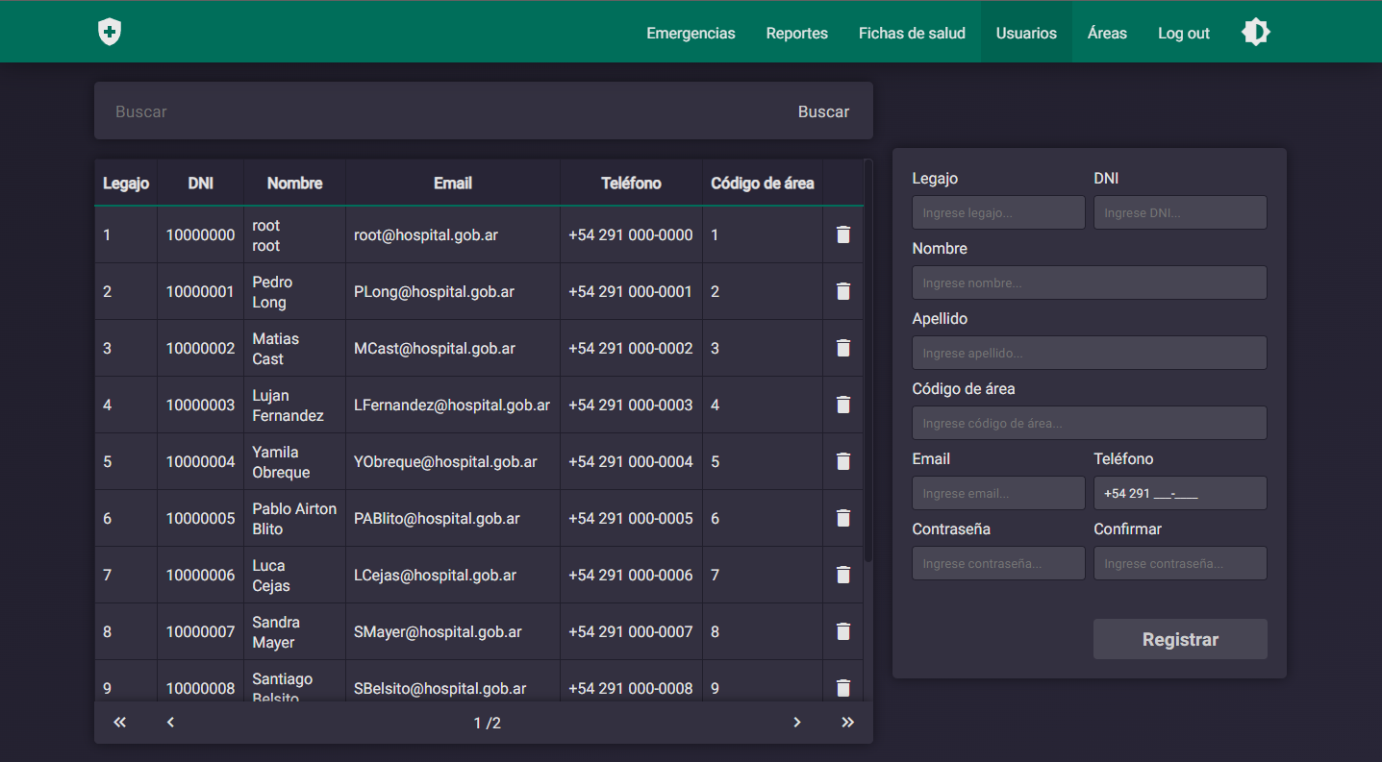

La sección de "Áreas" está restringida al acceso exclusivo del administrador. En esta área, el administrador tiene la capacidad de crear nuevas áreas y proporcionar credenciales para que las áreas correspondientes puedan iniciar sesión. Asimismo, el administrador podrá visualizar la lista de áreas existentes y eliminarlas en caso de ser necesario. En la Figura 6 podrán observar la sección áreas.

Figura 6

*Sección Áreas administrador*

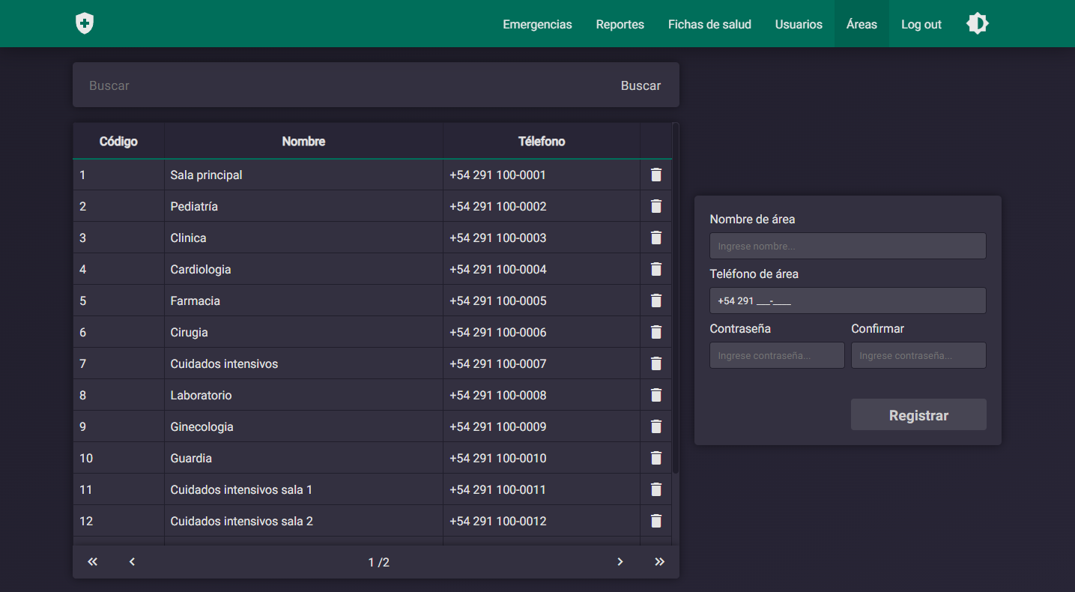

Usuario general

Un usuario general en la aplicación, al iniciar sesión, tendrá permisos limitados en comparación con un administrador. Solo podrá acceder a las secciones de "Botones de Emergencia," "Fichas de Salud" y "Reportes". La Figura 7 muestra la pantalla de inicio de sesión para un usuario normal en la aplicación.

**Figura 7**

*Sección Login usuario general*

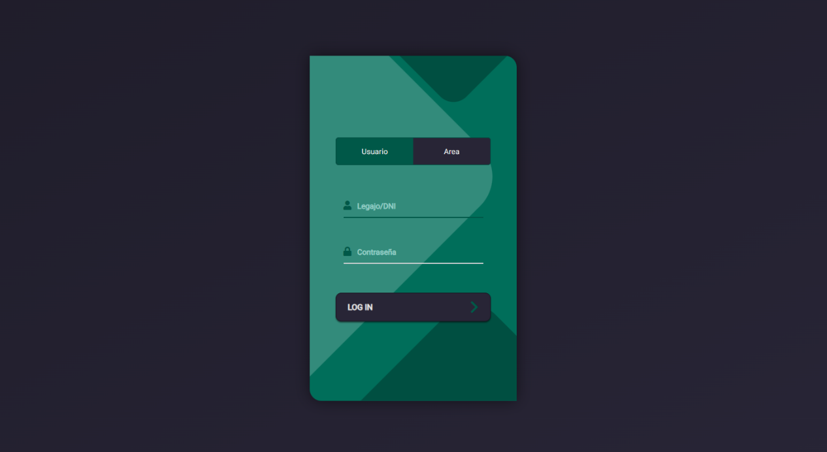

Una vez que hayan iniciado sesión, los usuarios generales podrán acceder a la sección de "Emergencias", donde tendrán la capacidad de activar los botones para generar reportes de emergencia. La Figura 8 muestra la sección de "Emergencias" en la aplicación.

**Figura 8**

*Sección Emergencias usuario general*

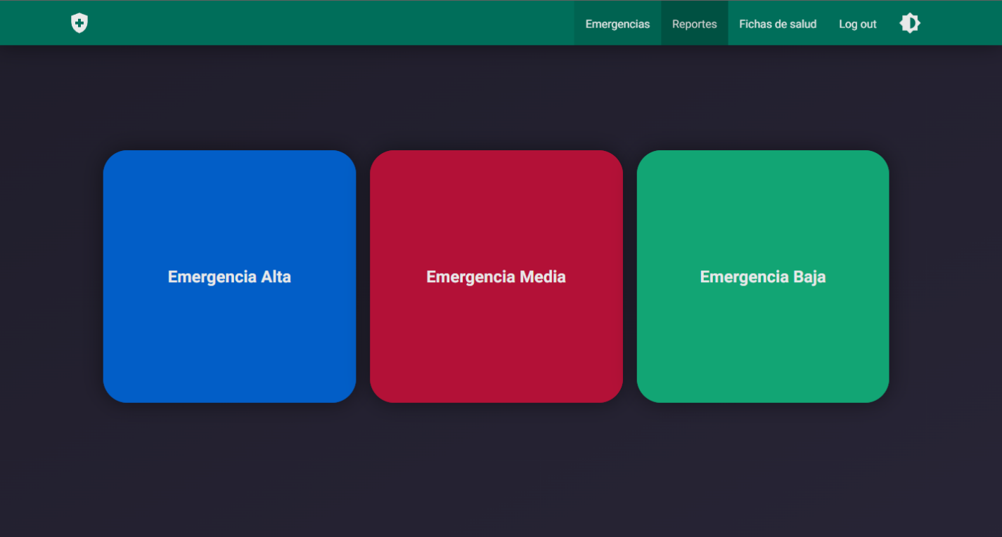

Dentro de la sección de "Reportes", un usuario común tendrá la capacidad de visualizar los informes generados y gestionar su atención. Además, podrá acceder a gráficos que mostrarán el tiempo promedio de respuesta para cada nivel de emergencia, así como la cantidad de informes no atendidos. En la Figura 9 podrán observar la sección Reportes.

**Figura 9**

*Sección Reportes usuario general* 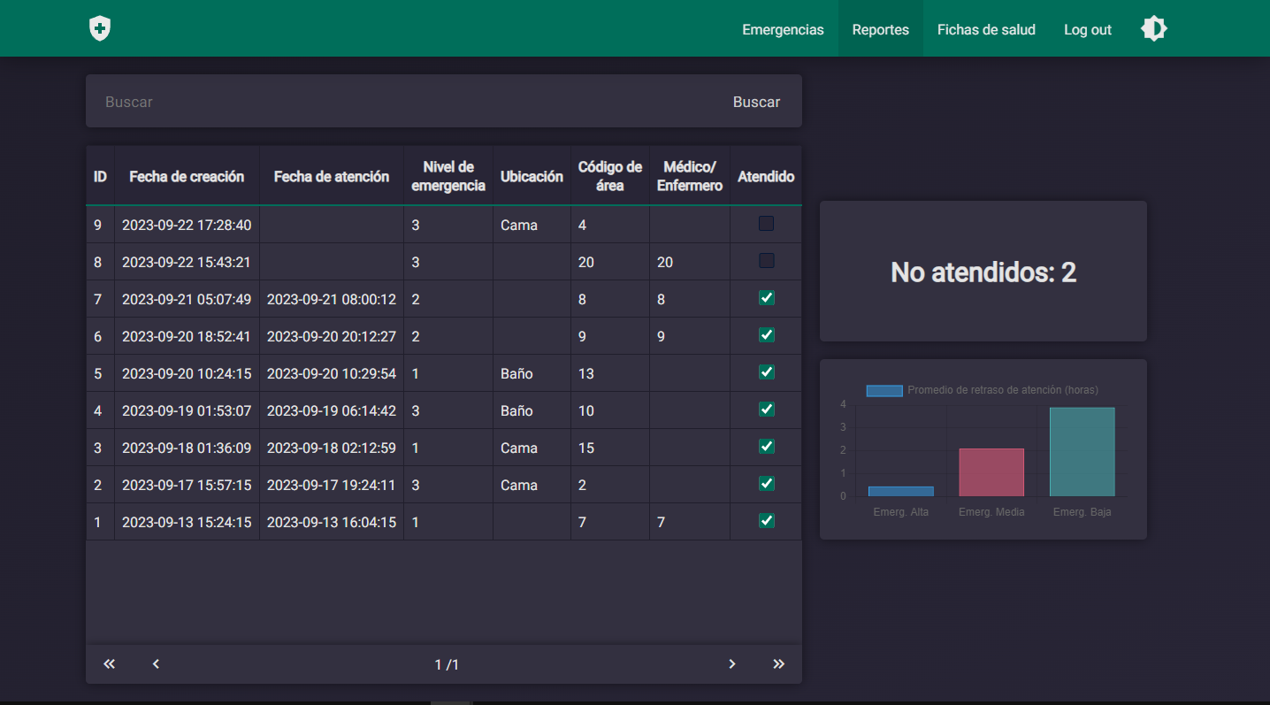

En la sección de "Fichas de Salud", un usuario común tendrá la capacidad de crear fichas de salud para los pacientes y visualizar todas las fichas de salud existentes. Cada usuario común puede eliminar las fichas de salud que haya creado. La Figura 10 muestra la sección de "Fichas de Salud" en la aplicación.

**Figura 10**

*Sección fichas de salud usuario general*

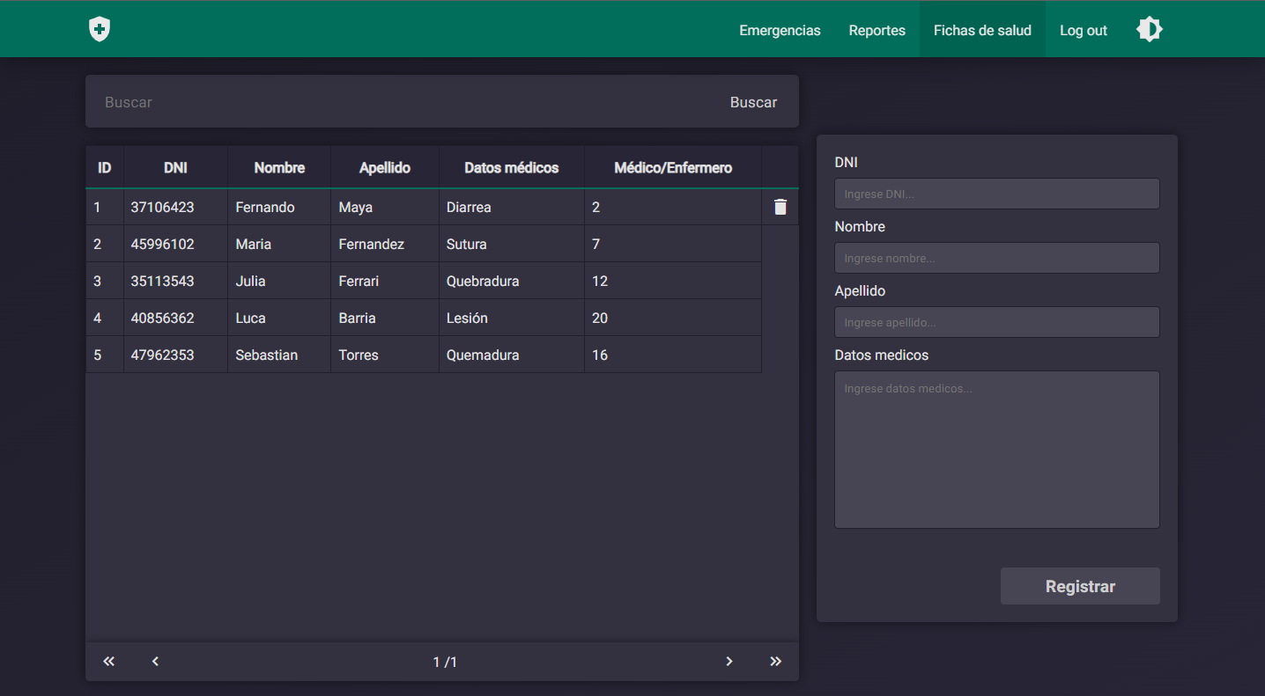

Usuario área

Al iniciar sesión con una cuenta de área, se limitará el acceso a la sección de "Botones de Emergencia". Las cuentas de área están diseñadas para ser utilizadas en áreas específicas o salas de pacientes, permitiendo a los pacientes realizar llamados desde una cama o un baño. Al iniciar sesión como usuario de área, se requerirá ingresar las credenciales del área correspondiente y seleccionar si el usuario estará en una cama o en un baño. La Figura 11 muestra la pantalla de inicio de sesión para las cuentas de área en la aplicación.

Figura 11

*Sección Login usuario área*

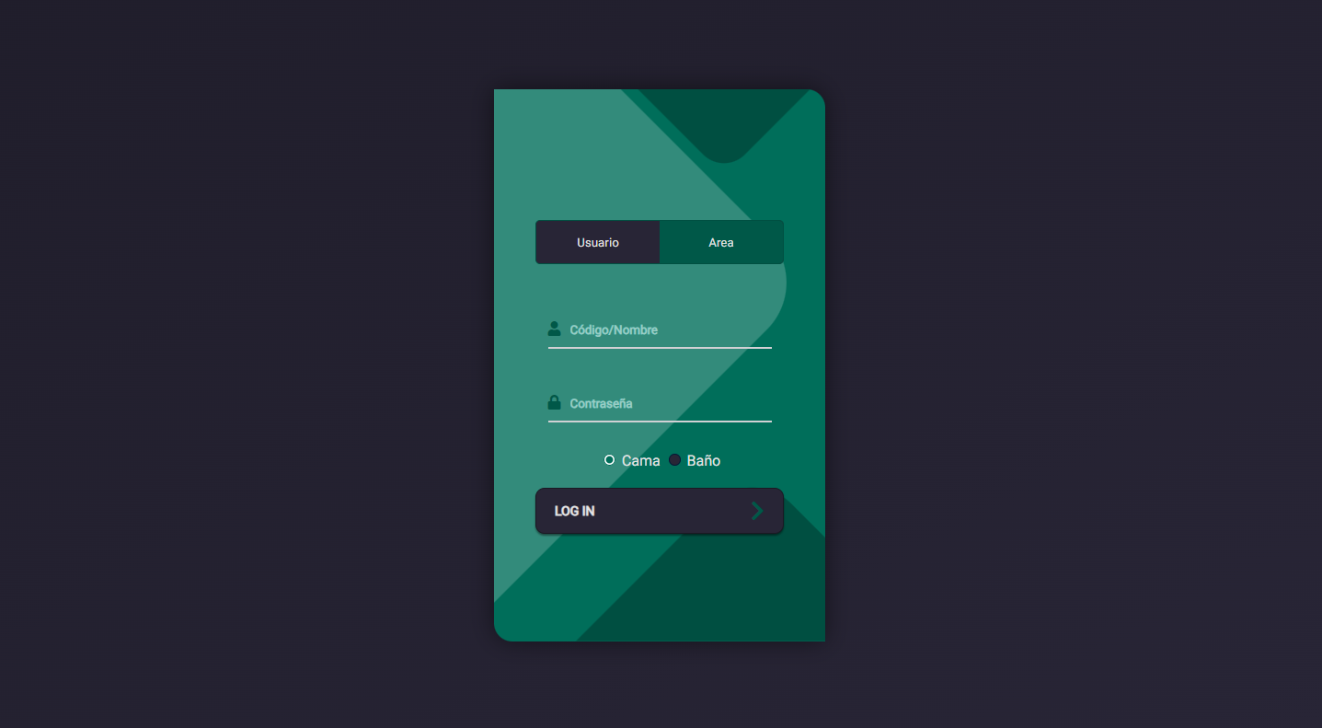

Como fue mencionado previamente, el usuario de área tendrá acceso únicamente a la sección de "Emergencias" para poder emitir llamados de emergencia desde una cama, un baño o desde el área en general. La Figura 12 muestra la sección de "Emergencias" en la aplicación para los usuarios de área.

**Figura 12**

*Sección Emergencias usuario área*

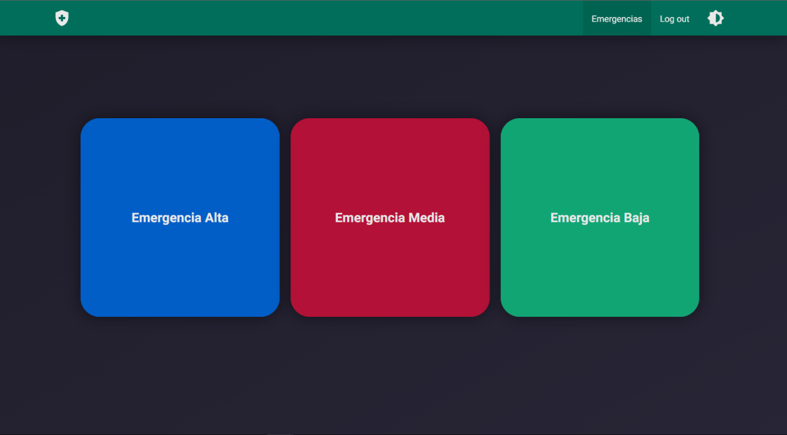

Opciones

Existen dos opciones que se pueden encontrar al acceder desde cualquier cuenta. La primera opción es "Logout", la cual cierra la sesión actual y redirige al usuario a la pantalla de inicio de sesión para que puedan iniciar sesión con otra cuenta. Puedes ver esta opción en la Figura 13 de la aplicación.

Figura 13

*Opción LogOut*

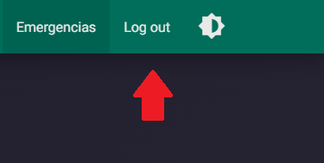

La segunda opción, representada por el símbolo de un "sol", permite cambiar el tema de la aplicación según la preferencia del usuario. Puedes encontrar esta opción en la Figura 14 de la aplicación.

Figura 14

*Opción Cambiar tema*

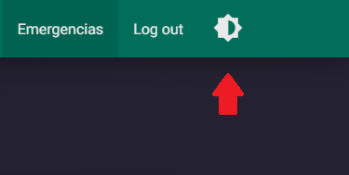

esta opción de cambio de tema en la aplicación resulta en una modificación en la apariencia visual de la misma, permitiendo al usuario personalizar su experiencia en términos de colores y estilo. En la Figura 15 podrán observar el resultado.

Figura 15

*Resultado opción cambio de tema*

